Besttrack数据-1950-2019文件夹里面
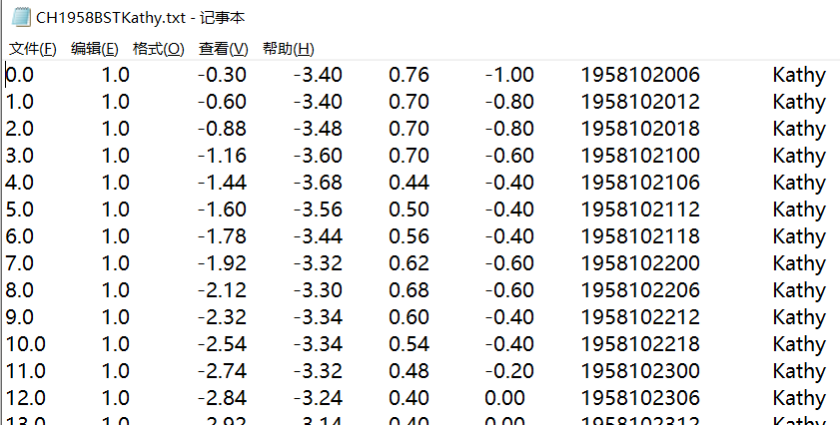
- 第一列，序号，每个台风都是从0开始的
- 第二列，无意义-全部都是1.0-不需要的话 可以去掉
- 第三列，台风中心经度-归一化过-如果你想获得原值---以第一个为例，-0.30*50+1300=1285（0.1°）
- 第四列，台风中心纬度-归一化过-如果你想获得原值---以第一个为例，-3.40*50+300=130（0.1°）
- 第五列，中心气压-归一化过-如果你想获得原值---以第一个为例，0.76*50+960=998（hPa）
- 第六列，近中心风速-归一化过-如果你想获得原值---以第一个为例，-1.00*25+40=15（m/s）
- 第七列，对应的时间yyyymmddhh
- 第八列，台风名字

geopotential_500_year_centercrop内数据
npy文件是以台风为中心的25°X25°的ERA5Geopotential Height-500hPa level的数据范围。
原数据下载地址为：
https://cds.climate.copernicus.eu/cdsapp#!/dataset/reanalysis-era5-pressure-levels?tab=overview
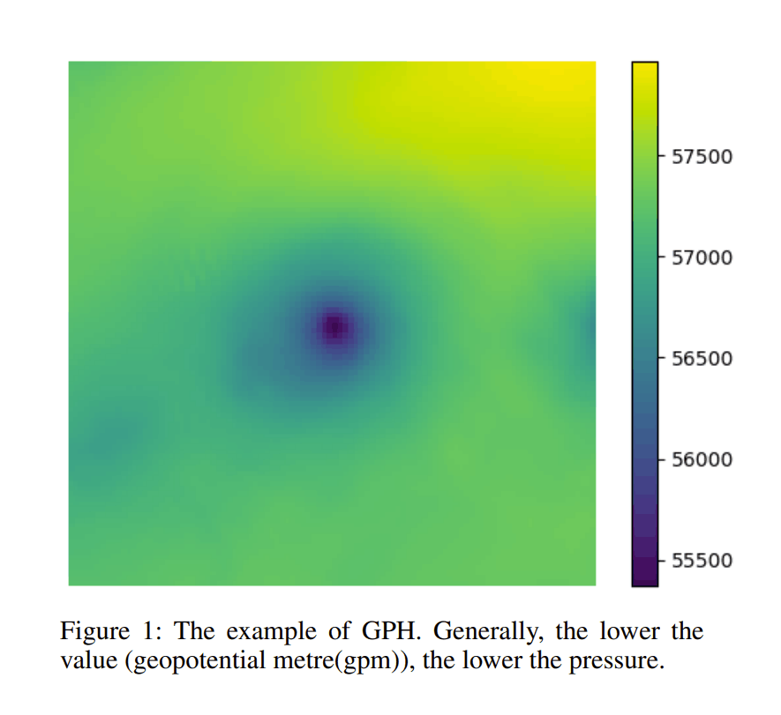

env_data内数据-环境数据
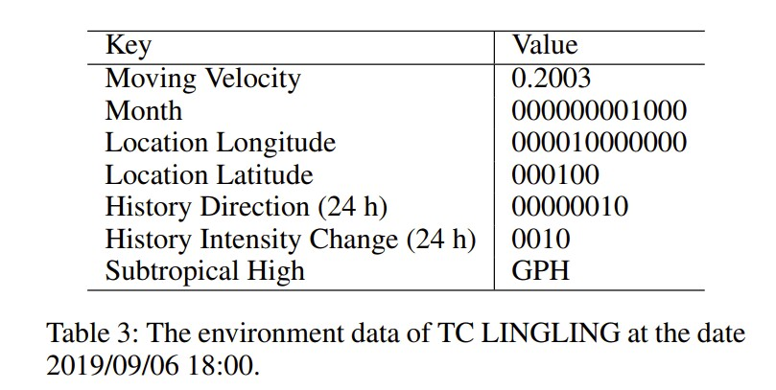
里面的npy文件是一个字典类型的数据-主要内容就是这几个。第一个就是归一化过的台风移动速度-得到原数据 0.2003*1219.8387650082498= xxx(km/6h). 其他几个都是类别数据编码成独热编码了。 经度范围是80°E-160°W 纬度范围是 0°N-60°N。过去24小时内台风的移动方向包括（东，东南，南，西南，西，西北，北，东北）。过去24小时内强度变化的数据包含（增强，先增强后减弱，减弱，保持不变）。副热带高压数据与geopotential_500_year_centercrop内数据相同。

